

高爾夫》高球台豐ADT公開賽 詹世昌單獨暫居首位
青年日報社
青年日報2018年8月18日 上午12:00
記者簡明珠／臺北報導
總獎金16萬美元的2018台豐ADT公開賽今天在彰化台豐高爾夫球場的第三回合，雖然比賽期間下了一些雨，不過是晴時多雲偶陣雨的天氣，我國選手詹世昌鐵桿與推桿保持平穩，抓下3博蒂、吞2柏忌，打出低於標準桿1桿的71桿，以三回合低於標準桿9桿的207桿、領先2桿單獨位居首位；明天將爭奪第三座冠軍杯及ADT第六冠，與冠軍獎金美金2萬8千元。
我國的王偉倫交出70桿，與日本的長谷川翔平（SHOHEI HASEGAWA）73桿及比嘉一貴（Kazuki Higa）68桿及泰國的斯瑞松（Natipong Srithong）68桿，同以三回合低於標準桿7桿的209桿，以2桿之差暫並列第二位。
另外蔡啟煌揮出74桿，林文堂72桿與打67桿的美籍華裔選手Benjamin Lein（連育群），同以三回合低於標準桿6桿的210桿，暫時並列第六位，落後領先者3桿。洪健堯73桿丶呂偉智揮出71桿，美國選手李翰（Han Lee）交卡72桿，泰國球員法當希爾（Chinnarat Phadungsil）69桿，泰國選手帕維（Pavit TANGKAMOLPRASERT）74桿，五人同以三回合低於標準桿5桿的211桿，暫並居第九位，落後領先球員4桿，也有機會逆轉搶冠。
詹世昌賽後表示，今天前九洞木桿丶鐵桿及推桿的手感都不錯，已有約一年半未曾取得領先了，即使是去年八月四日趁返台空檔在臺灣高爾夫俱樂部舉辦的威宏仰德盃奪冠是逆轉勝，八月廿八日的三花TPGA錦標賽居亞，比賽過程中都未曾領先過，其後一年半來征戰日巡丶亞巡與歐巡賽，成績都不盡理想，均未取得領先地位。今天雖然仍保持領先，不過他知道後有多名中外追兵，明天將是一場硬仗，他將先把木桿調整好，先求能成功開球上球道，推桿也要視明天的天氣與實際狀況調整力道。
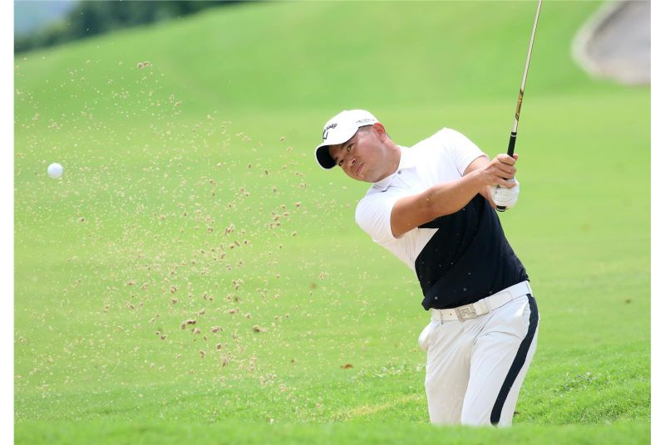2018台豐ADT公開賽，我國選手詹世昌以三回合低於標準桿9桿的207桿、領先2桿暫時單獨位居首位。（單位提供）

